余姚市兴拓管阀成套有限公司是焊接式管接头制造商，焊接式管接头经营者。焊接式管接头具有结构简单，密封性好，耐压高等特点，广泛用于油、气为介质的中高压管路系统中。公称压力≤32Mpa.
本公司生产的产品还有：卡套式管接头，扩口式管接头，焊接式管接头，低压管路卡套式管接头，气动管路快拧管接头，其他管接头，快速接头，管路截止阀，宝塔型接头，高压软管总成，船用管阀，空油压接头，法兰管夹，润滑接头。
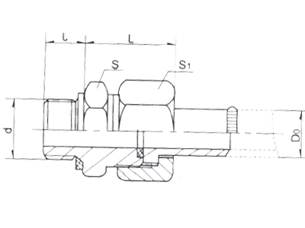
  产品名称： | 焊接式管接头
  产品型号： | JB966-77-HJ1
  简要说明： | 标记示例：管子外径D0=18,螺纹M22*1.5的焊接式端直通管接头：管接头18/M22*1.5、 HJ1 注：用户如特殊规格或类似管接头可在订货时说明，本公司同样可生产。

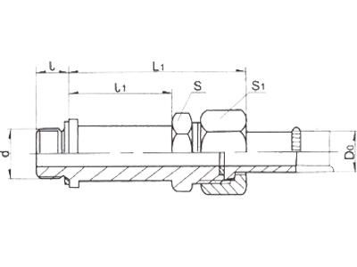
  产品名称： | 焊接式管接头
  产品型号： | JB1883-77-HJ2
  简要说明： | 标记示例：管子外径Do=18，螺纹M22*1.5的焊接式端直通长管接头: 管接头18/M22*1.5、HJ2 注：用户如特殊规格或类似管接头可在订货时说明，本公司同样可生产。

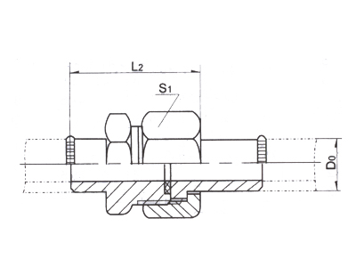
  产品名称： | 焊接式管接头
  产品型号： | JB970-77-HJ3
  简要说明： | 标记示例：管子外径Do=18的焊接式直通管接头：管接头18、HJ3。 注：用户如特殊规格或类似管接头可在订货时说明，本公司同样可生产。

余姚市兴拓管阀成套有限公司
地址：宁波市余姚丈亭镇胡界
电话：0574-62970242 62970966
传真：0574-62970242
手机：013805805358
E-mail：xingtuo@xingtuo.com

